**江苏省仪征中学2022-2023学年度第一学期高二地理学科导学案**

**第三单元第1节——常见的天气系统1**

研制人：李学忠 审核人：林爱红

班级：__________ 姓名：__________ 学号：________ 授课日期：2022年10月11日

**【课程标准及要求】**

|  |  |
| --- | --- |
| 课程标准 | 学习目标 |
| 运用示意图,分析锋、低压（气旋）、高压（反气旋）等天气系统,并运用简易天气图,解释常见天气现象的成因。 | 1.结合锋的示意图,了解冷气团、暖气团和冷锋、暖锋、准静止锋概念。  2.结合实例,分析锋面系统、高压和低压系统的形成及其对天气的影响。  3.结合天气系统图,分析主要天气现象的特点、成因及其带来的影响。  4.运用简易天气图及所学知识,判断天气系统,并能解释现实生活中天气变化的原因。 |

**【导读——读教材，夯基础】**

阅读选择性必修一教材第50--55页

**【导学——培素养，引价值】**

【任务一】锋的结构

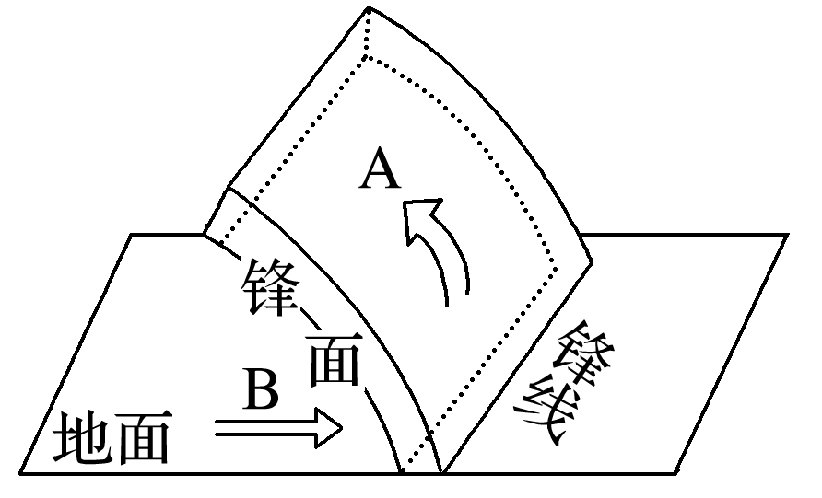

冷气团：

暖气团：

1. 概念解读—气团、锋面、锋线、锋

（1）气团—大范围内______、______等物理性质比较均一的大团空气。根据气团温度与其到达地区气温的对比，分为冷气团和暖气团。冷气团和暖气团是一个相对概念，不能认为冷气团温度一定低，暖气团温度一定高。

（2）锋—一般把锋面和锋线统称为锋，锋是冷、暖气团交界地区。

2. 要点解析

（1）锋面特征

① 锋面自地面向高空______气团一侧倾斜，锋面下方一定是_____气团。

②锋面附近常伴有云、雨、大风等天气,原因是____________________________________

___________________________________________。

（2）锋面附近一定会形成降水吗？为什么？

（3）描述某地天气状况，通常从 角度考虑。

【任务二】锋与天气

**1.冷锋：**

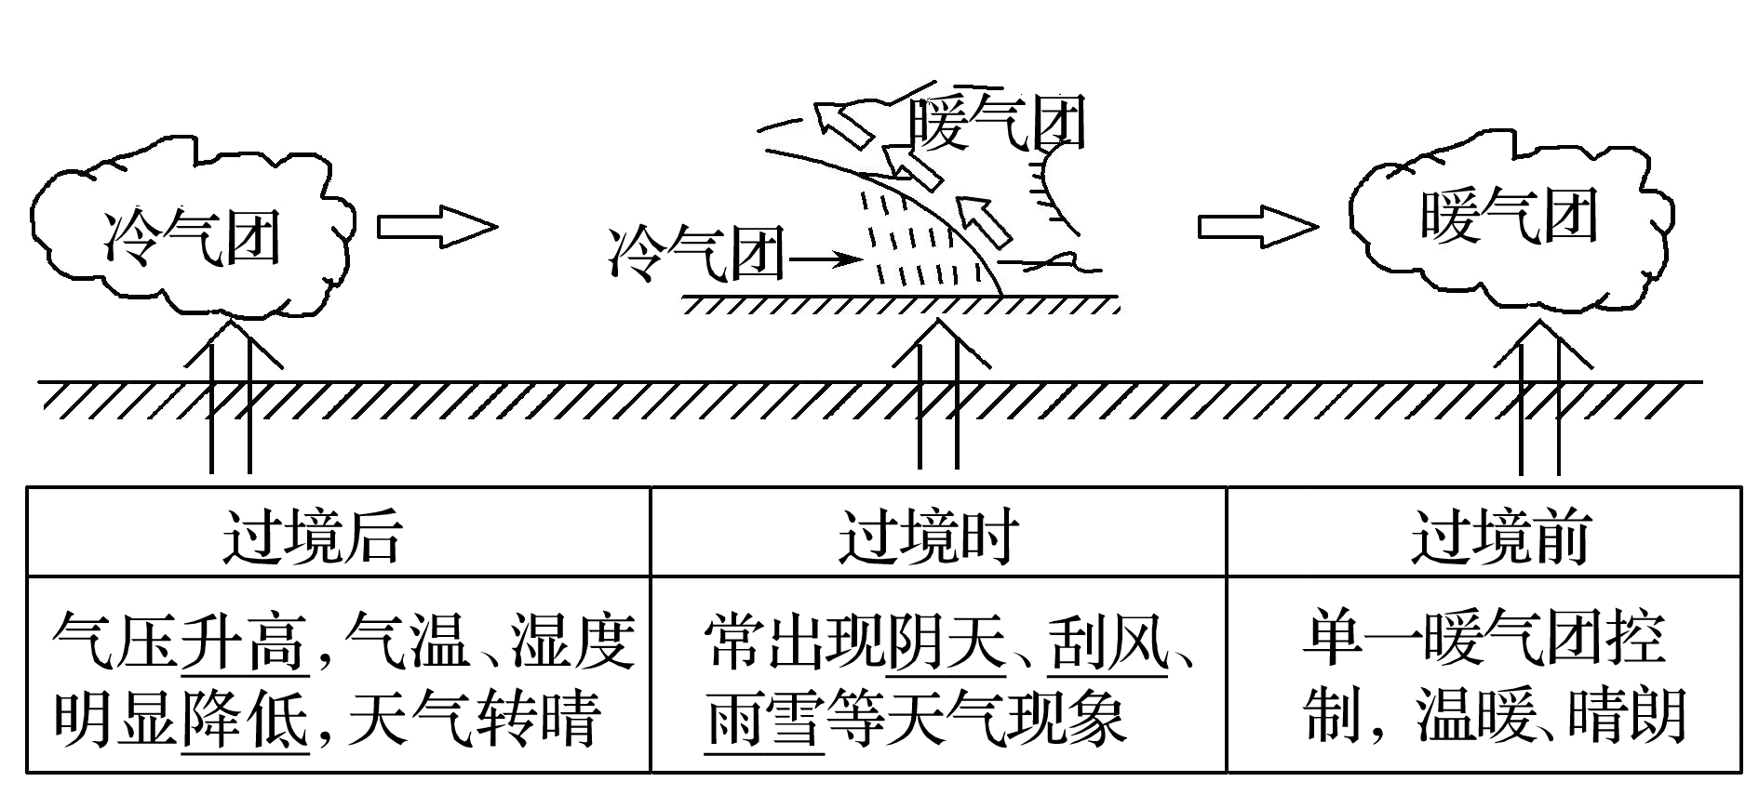

2.暖锋

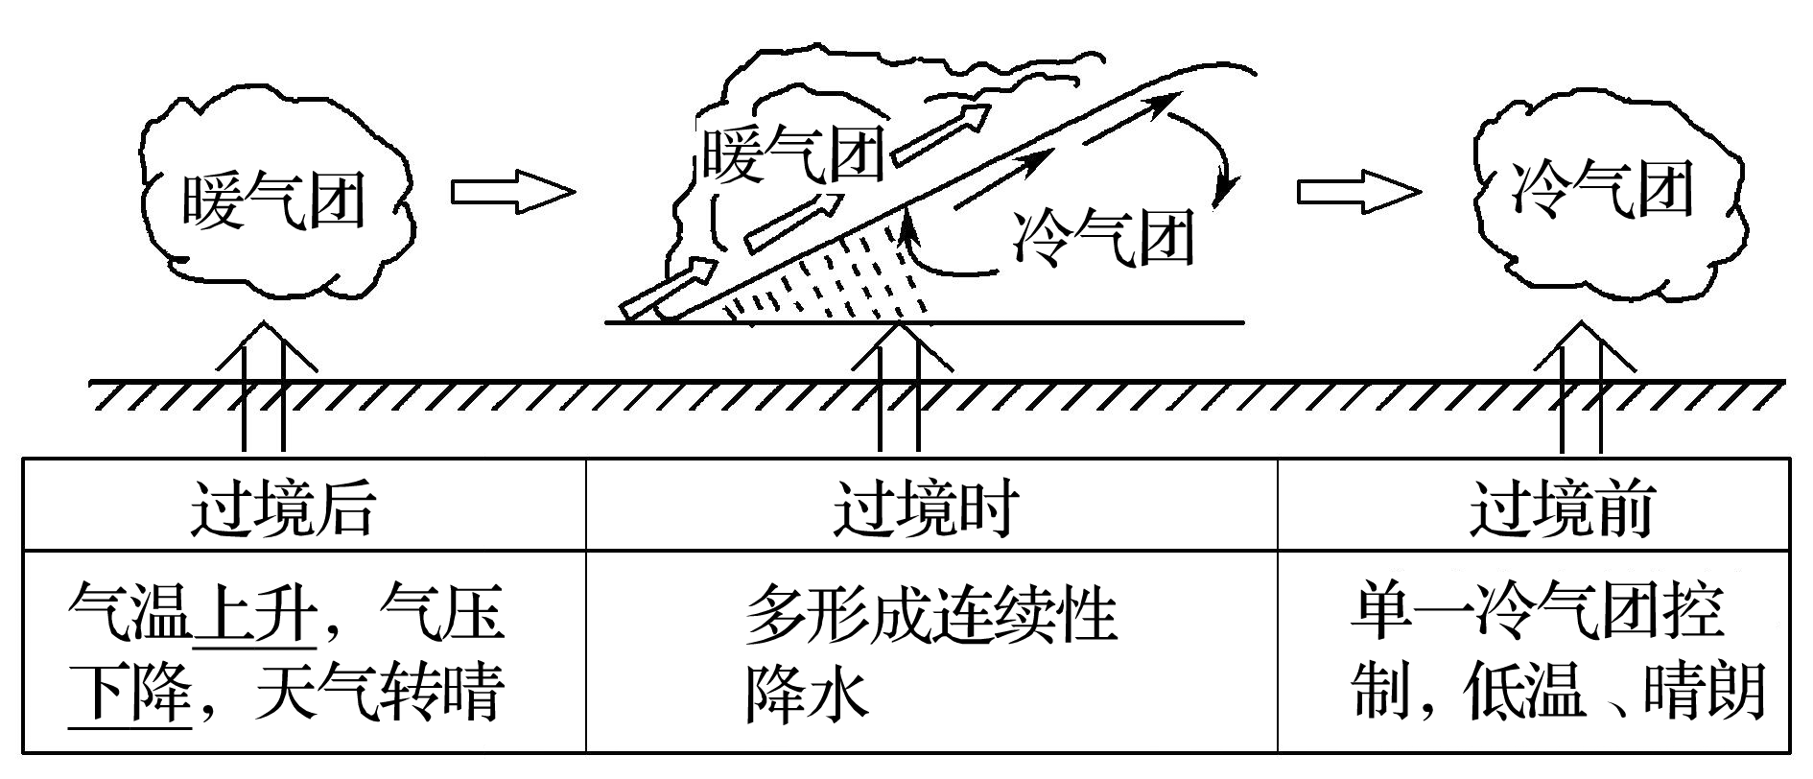

**3.准静止锋**

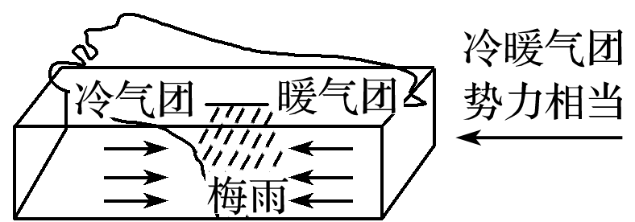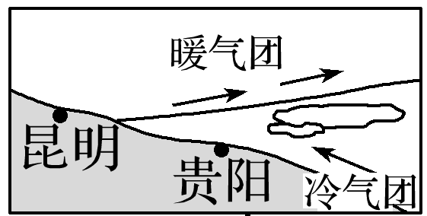

**【导思——析问题，提能力】**

探究1：冷锋、暖锋的判读

（1）根据锋的符号来判断：

（2）根据冷、暖气团运动方向来判断：

（3）根据锋面坡度来判断

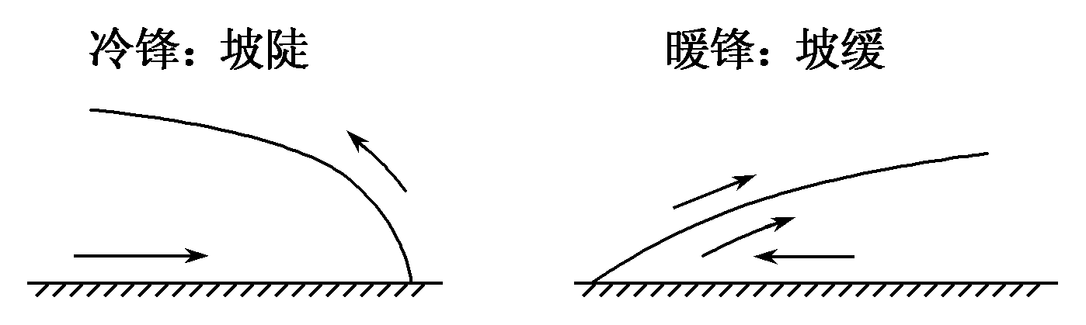

（4）根据雨区范围及位置来判断。

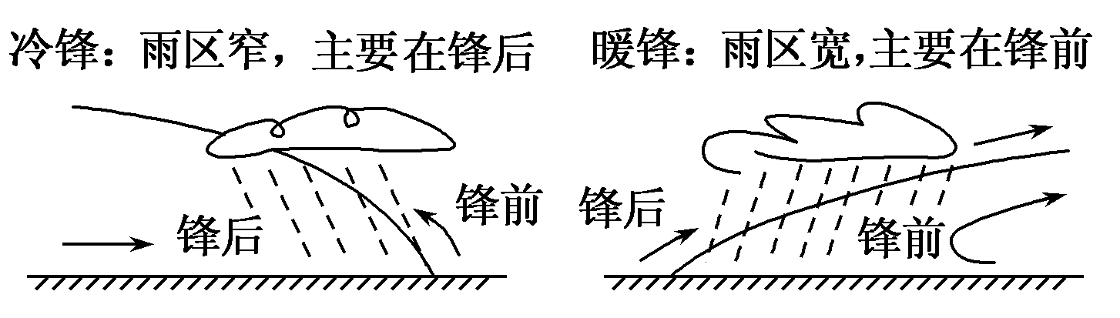

（5）根据过境前后气温、气压的变化来判断。

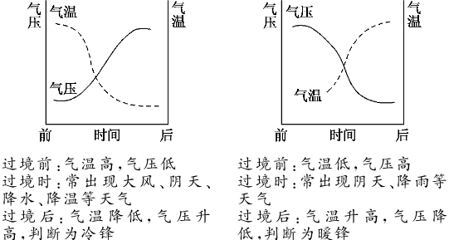

|  |  |  |  |  |  |  |  |  |
| --- | --- | --- | --- | --- | --- | --- | --- | --- |
| 类型  项目 | | 冷 锋 | | 暖 锋 | | 准 静 止 锋 | | |
| 符号 | | my pictures4 | | my pictures4 | | my pictures4 | | |
| 冷暖气团运动特征 | | 气团主动向  气团移动 | | 气团主动向  气团移动 | | 冷暖气团 或遇地形阻挡，锋面移动缓慢，或较长时间在一个地区摆动 | | |
| 暖气团上升状况 | | 抬升 | | 沿冷气团______ | | 缓慢上升 | | |
| 雨区示意图 | | my pictures4005 | | my pictures4005 | | my pictures4005 | | |
| 雨区位置 | |  | |  | | 雨区延伸到冷锋锋后很大范围 | | |
| 天气  特征 | 过境前 | |  | |  | |  |
| 过境时 | |  | |  | |  |
| 过境后 | |  | |  | |  |
| 天气实例 | | |  | | 春季，长江以南地区的阴雨天气等 | |  |

**【导练——解例题，找方法】**

例1.下图为2015年5月1日14时亚洲部分地区海平面气压形势图。读图，完成第1-2题。

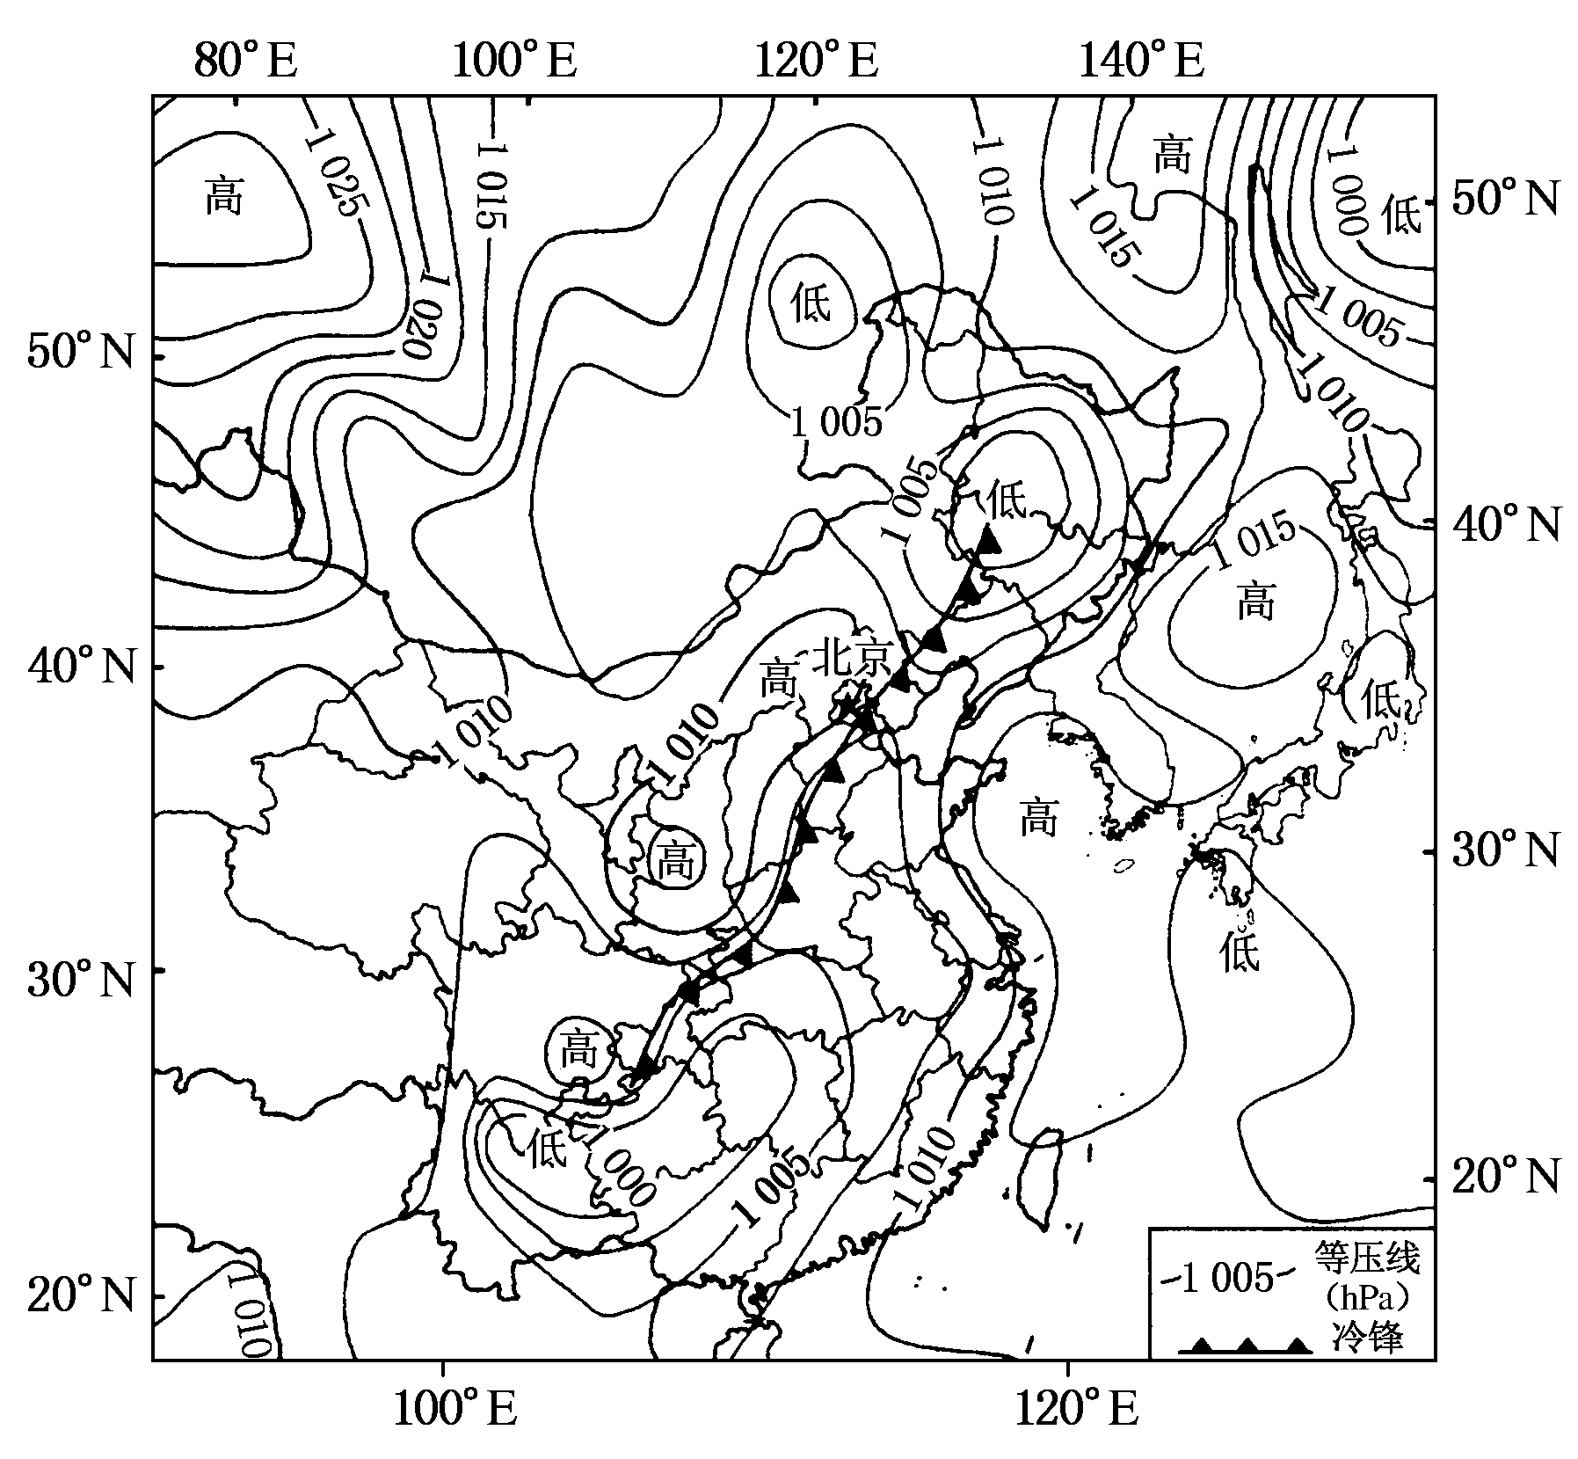1．图中锋面系统过境前后，江苏天气变化与下列图示相符的是(　　)

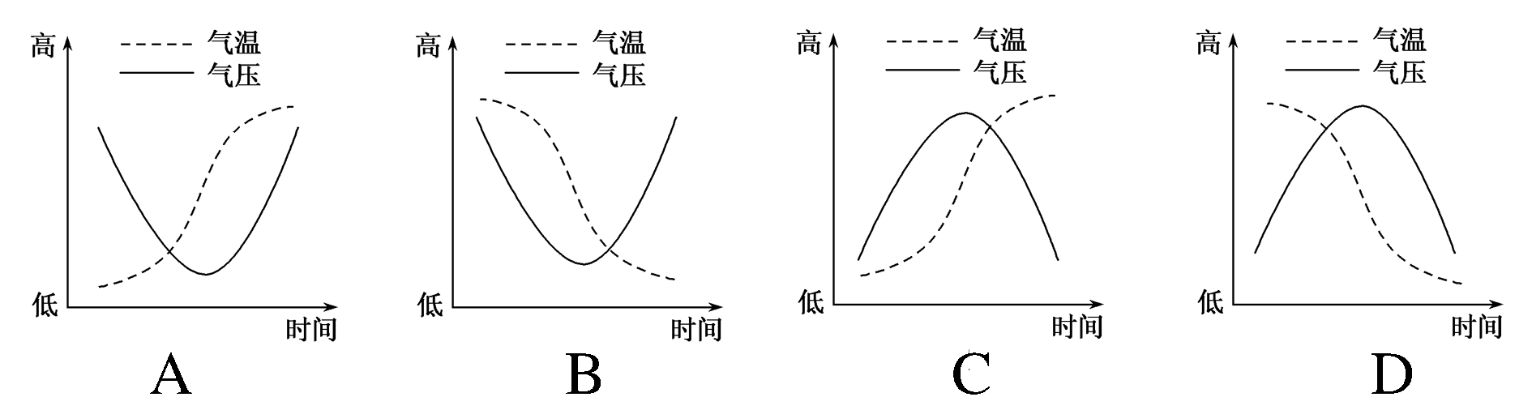



2.该日，下列地区可能

A．江苏大部分地区遭受冻害 B．重庆发生滑坡泥石流

C．青海大部分地区普降暴雨 D．浙江沿海受台风袭击

**【课堂检测】**

2014年亚太经合组织(APEC)峰会于11月在北京召开。下表为2014年APEC峰会期间北京天气预报资料表，下图为气压随时间变化曲线图。据此完成1～2题。

|  |  |  |  |
| --- | --- | --- | --- |
| **日期** | **天气** | **风** | **气温** |
| 9～10日 | 晴间多云，有霾 | 西南风，2级 | 4～17℃ |
| 11日 | 多云转阴，局部小雨 | 南转东北风，4级 | 6～14℃ |
| 12日 | 多云转晴 | 北风，4级 | 1～12℃ |
| 13日 | 晴 | 北风转南风，3级 | 0～12℃ |
| 14日 | 晴转多云 | 南风转北风，3级 | 1～14℃ |

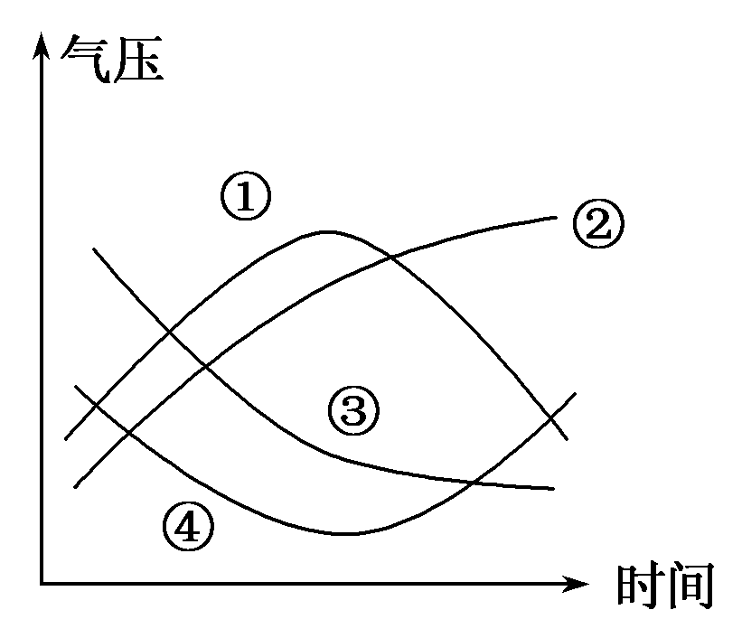1．右图所示①②③④曲线中，反映北京10～13日气压变化的是(　　)

A．①曲线 B．②曲线

C．③曲线 D．④曲线

2．11～12日北京霾消散，从气象角度考虑，

最可能的原因是霾随(　　)

A．大气降水沉降 B．气流上升扩散

C．气流下沉辐散 D．风力加大吹散

**【导悟——拓思维，建体系】**

**江苏省仪征中学2022—2023学年度第一学期高二地理学科作业**

**第三单元第1节——常见的天气系统1**

研制人：李学忠 审核人：林爱红

班级：________姓名：________学号：_______时间：10月11日作业时长：20分钟

**【基础过关】**

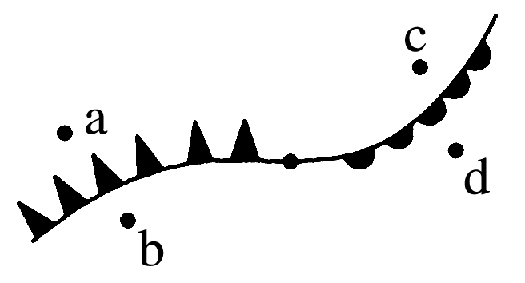读“锋面示意图”，回答1～2题。

1．图中a、b、c、d属于暖气团控制下的是(　　)

A．a、b B．a、c C．a、d D．b、d

2．图中a、b、c、d四点位于雨区的是(　　)

A．a、b B．a、c C．a、d D．b、d

北半球西风气流受青藏高原阻挡分为南北两支。冬季，西风气流南移，其南支气流沿青藏高原南缘向东移动，带来暖湿气流。读图，回答3～4题。

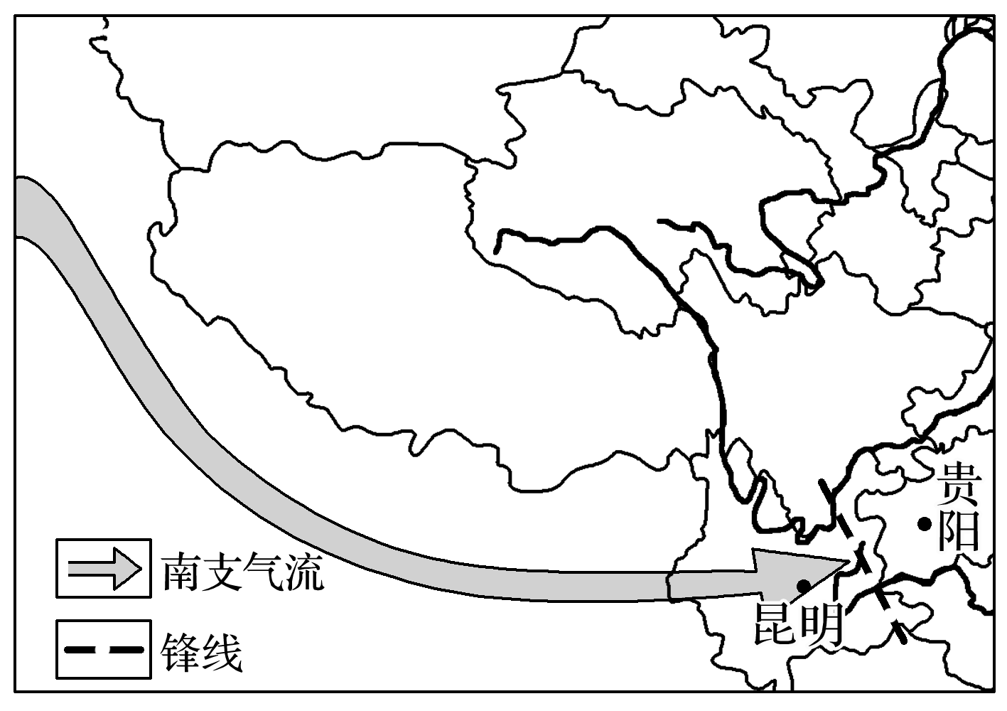

3．在我国，南支暖湿气流与北方南下冷空气势均力敌，相持不下，从而在昆明与贵阳之间形成

A．准静止锋 B．冷锋 C．反气旋 D．暖锋

4．在图示天气系统控制下，昆明可能出现的天气状况为(　　)

A．阴雨连绵 B．风和日丽 C．晴雨无常 D．暴雨如注

读“长江中游某地连续五天的天气情况统计图”，回答5～6题。

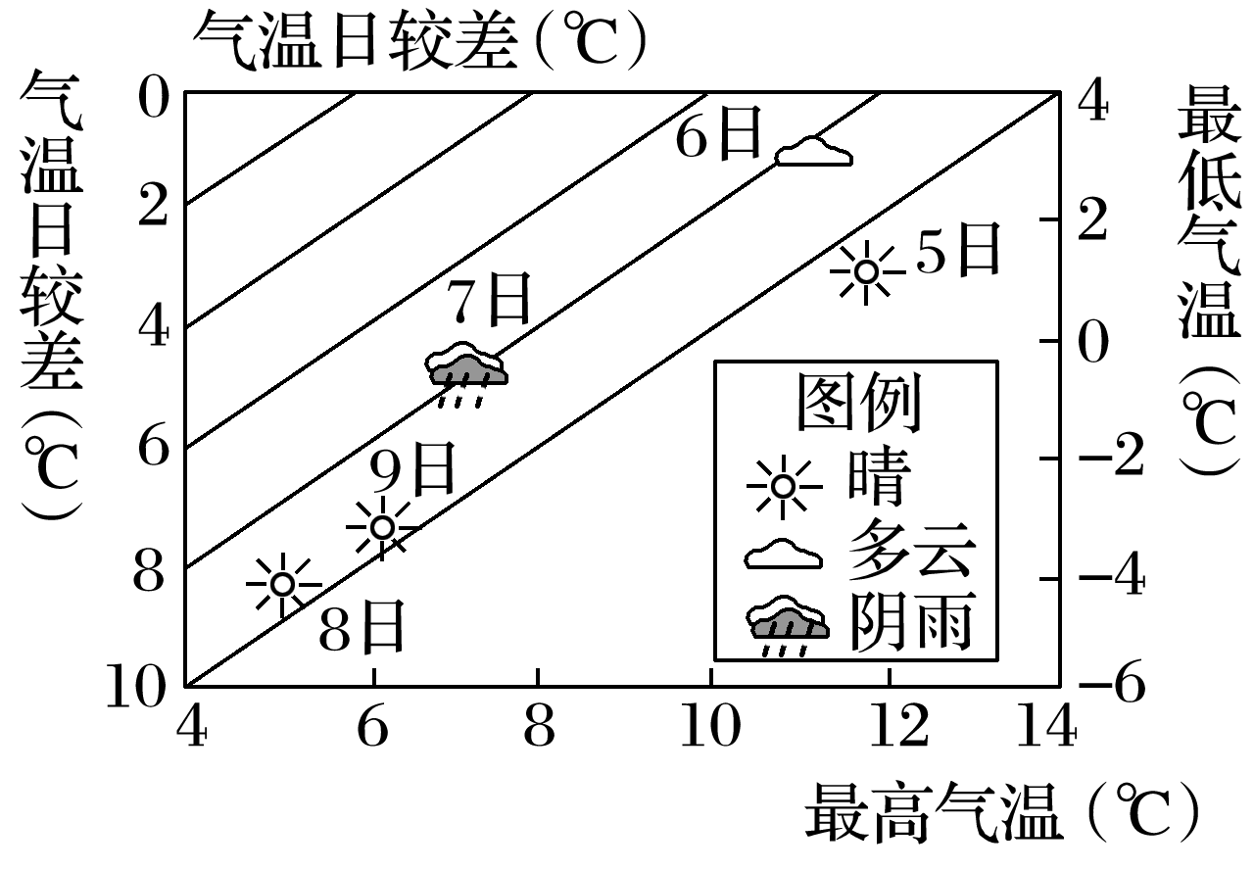

5．据图推断，影响此地的天气系统是(　　)

A．暖锋 B．冷锋 C．气旋 D．准静止锋

6．有关该地区5日～9日天气特征的叙述，正确的是(　　)

A．气温日较差一直在扩大 B．气温持续下降，空气的湿度不断增大

C．6、7日保温作用较强，气温升高 D．8、9日天气转晴，9日回暖

下表为“我国某地区连续三天的天气状况统计表”。据此回答7～8题。

|  |  |  |  |  |
| --- | --- | --- | --- | --- |
| 日期 | 天气 | | 气温 | |
| 26日 | 白天 | 晴 | 高温 | 4 ℃ |
| 夜间 | 小雪 | 低温 | －3 ℃ |
| 27日 | 白天 | 小雪 | 高温 | 6 ℃ |
| 夜间 | 晴 | 低温 | －4 ℃ |
| 28日 | 白天 | 晴 | 高温 | 2 ℃ |
| 夜间 | 晴 | 低温 | －8 ℃ |

7.下列锋面天气图中画法符合此次天气变化的是(　　)

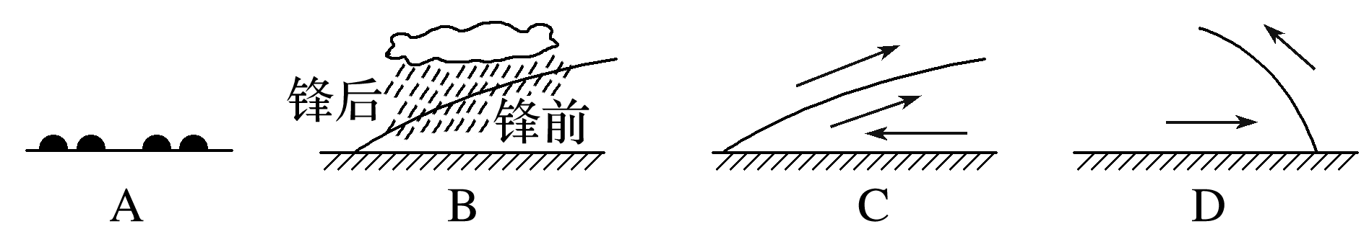

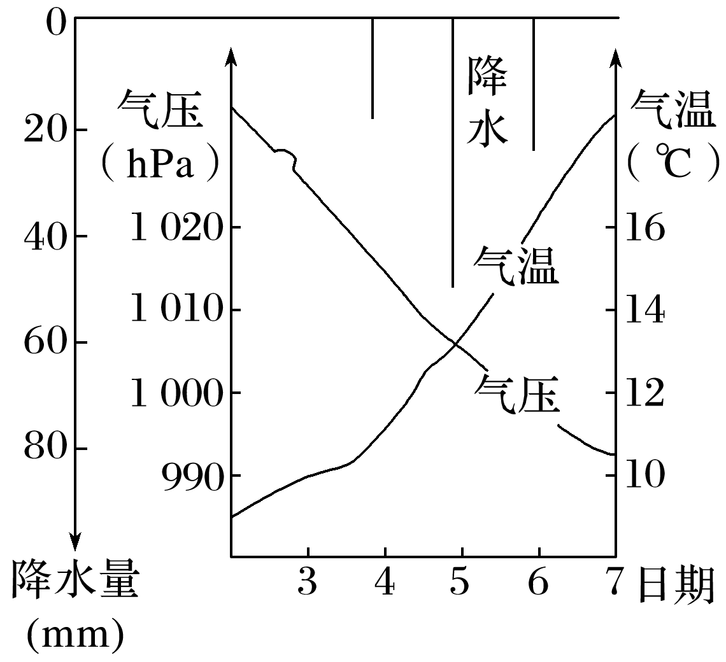8．28日，该地区的昼夜温差变大，其最主要的原因是(　　)

1. 单一暖气团控制，晴朗天气为主 B．冷锋过境后，天气转晴

C. 暖锋过境后，天气转晴 D．大气运动以上升气流为主

读下图，回答9～10题。

9．图示天气变化过程最有可能是由(　　)

A．准静止锋造成 B．气旋造成 C．冷锋造成 D．暖锋造成

10．此天气系统易造成(　　)

A．我国南方春季阴雨绵绵的天气 B．我国北方地区的夏季暴雨

C．云贵地区“天无三日晴” D．长江中下游地区的伏旱天气

下图为某同学通过网络获得的某城市未来三天的天气预报(部分)。据此完成11～13题。

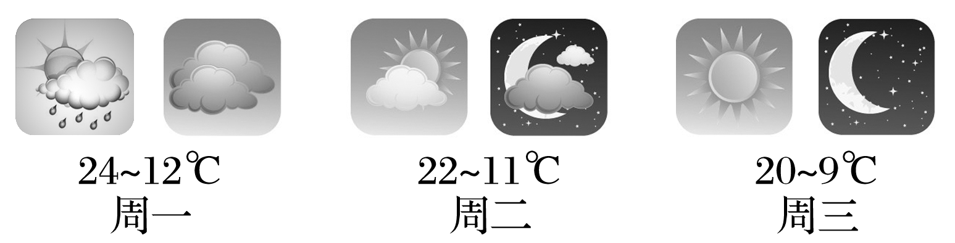

**（★选做题）**11．周一时，与该城市在某天气系统中的位置相似的可能是(　　)

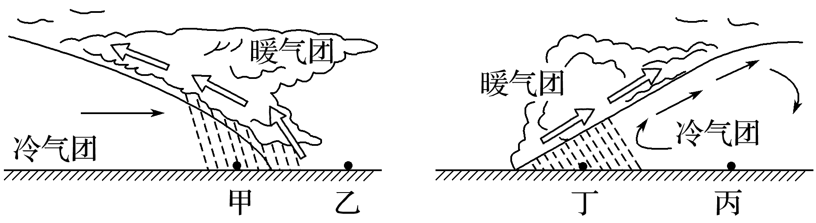

A．甲 B．乙 C．丙 D．丁

**（★选做题）**12．下面描写天气的诗句与影响该城市这三天的天气系统相一致的是(　　)

A．忽如一夜春风来，千树万树梨花开 B．清明时节雨纷纷，路上行人欲断魂

C．随风潜入夜，润物细无声 D．三月东风吹雪消，湖光山色翠如浇

13．下面各图与该城市未来三天气温、气压变化相符的是(　　)

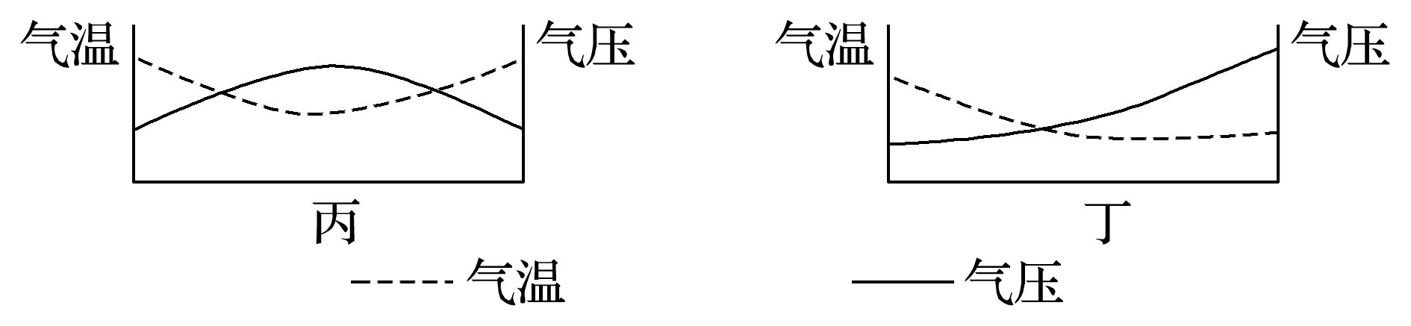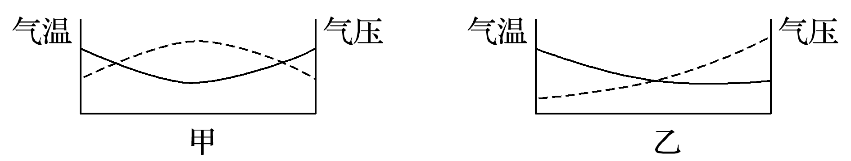

A．甲 B．乙 C．丙 D．丁

读“某天气系统经过石家庄前后的气温、气压、降水、风速变化示意图”，完成14～15题。

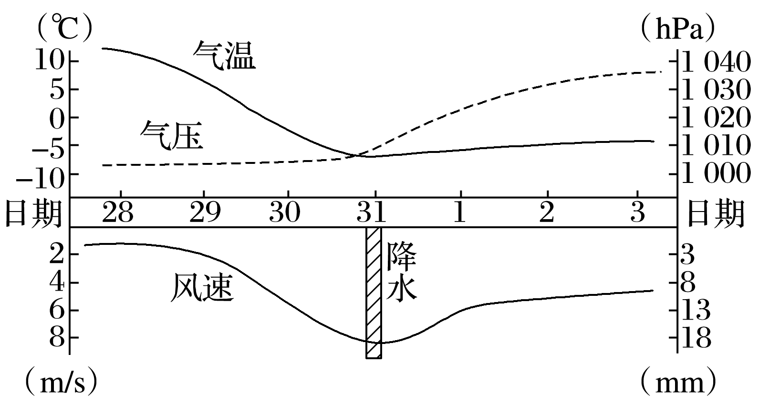

14．该天气系统到达石家庄市的时间是(　　)

A．1日 B．3日 C．29日 D．31日

15．该天气系统南下时形成的灾害性天气是(　　)

A．寒潮 B．洪涝 C．台风 D．干旱

下图为“东北地区4月初某时的天气系统垂直剖面示意图”。读图回答1～2题。

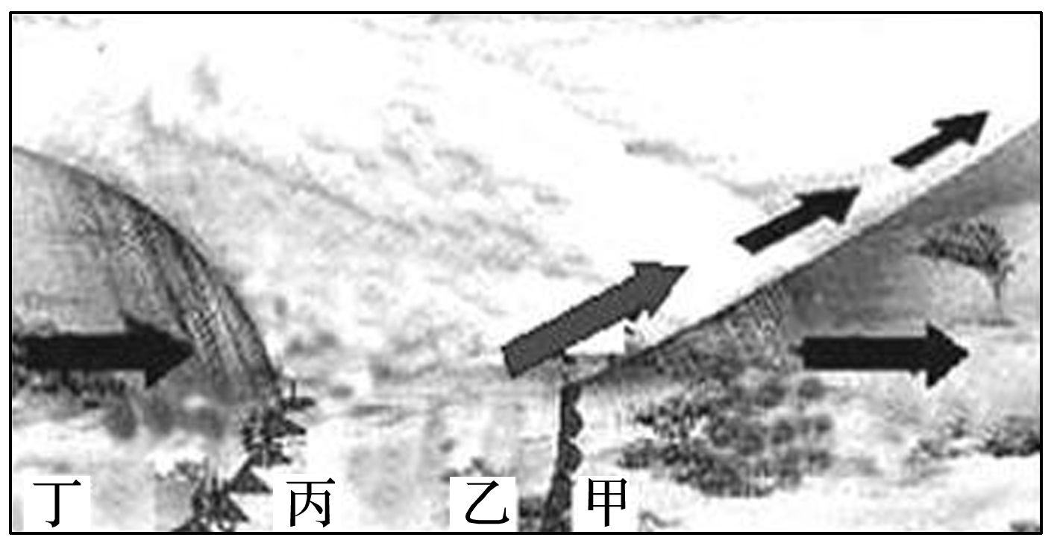

16．此时可能产生连续性降水的是(　　)

A．甲 B．乙 C．丙 D．丁

17．丙、丁之间的天气系统过境时没有形成有效降水，原因最可能是(　　)

A．凝结核少 B．冷空气中水汽少 C．暖空气中水汽少 D．人为影响

锋线指锋面与地面的交线，下图反映某地区某年2月10日～12日的锋线移动情况。读图回答18～19题。

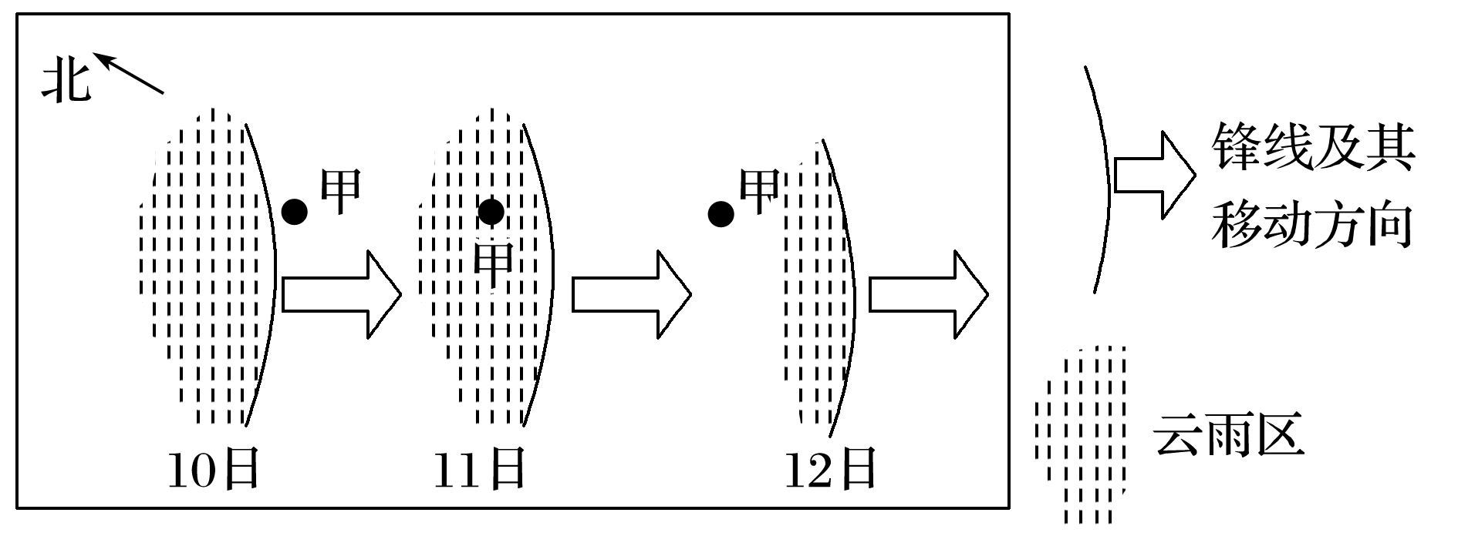

18．该锋面属于(　　)

A．北半球冷锋 B．南半球暖锋 C．北半球暖锋 D．南半球冷锋

19．下列日期中，甲地气温日较差最小的是(　　)

A．2月9日 B．2月10日 C．2月11日 D．2月12日

**【能力提升】**

中央气象台于2月7日发布寒潮蓝色预警，图为该日14时海平面气压分布图。读图完成20～21题。

20．此时寒潮带来的影响有（ ）

A．四川盆地狂风暴雨

B．青藏高原大幅度降温

C．黄河中下游地区天气晴朗

D．内蒙古地区出现大风降温天气

21．下列能正确反映甲处锋面剖面结构的是 （ ）



A B C D

下图为“我国华北地区某时一周天气状况示意图”。读图完成22～24题。

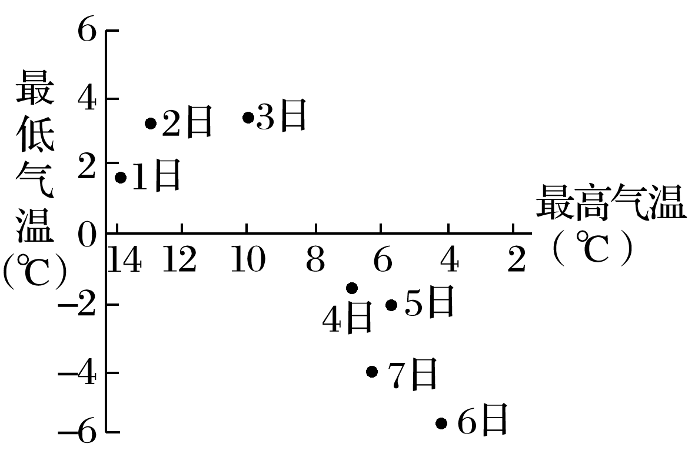**高二地理补充练习**

1．一周内，气温日较差最小的一天是(　　)

A．1日 B．3日 C．5日 D．7日

2．影响本周天气的天气系统为(　　)

A．低压 B．高压 C．冷锋 D．暖锋

3．该月最可能是(　　)

A．1月 B．3月

C．6月 D．8月

2019年11月25日，江苏南京迎来了第一场小雪。下图为“南京市11月20～30日气温变化曲线图”。读图完成4～5题。

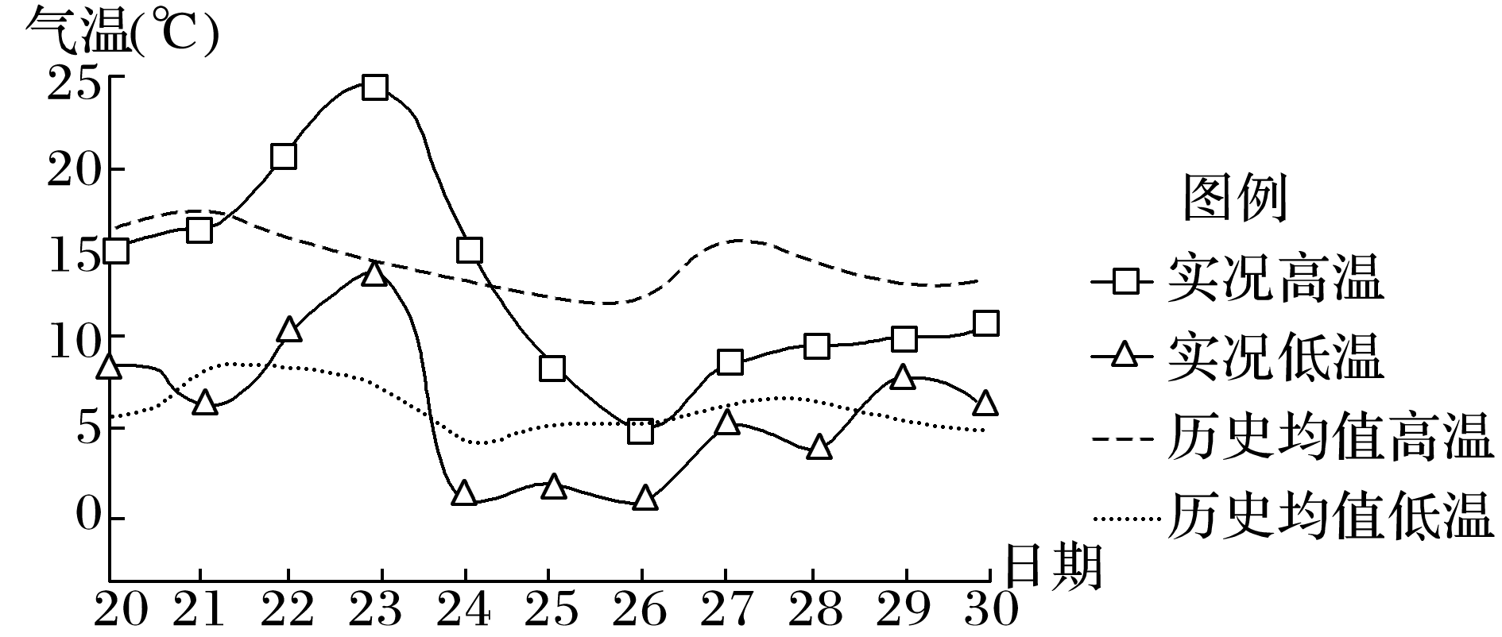

4．导致该地此次降雪的天气系统是(　　)

A．暖锋 B．气旋 C．冷锋 D．准静止锋

5．与25日相比，26日气温更低的主要原因是(　　)

①强冷空气影响　②融雪消耗热量　③地面辐射强　④大气逆辐射强

A．①② B．③④ C．①③ D．②④

6．读“某时期北京的天气状况统计表”，完成以下问题。

|  |  |  |  |  |  |
| --- | --- | --- | --- | --- | --- |
| 日期 | 最高气温 | 最低气温 | 天气 | 风向 | 风力 |
| 10.24 | 18 | 12 | 霾 | 微风 | 小于3级 |
| 10.25 | 19 | 11 | 雾转霾 | 微风 | 小于3级 |
| 10.26 | 18 | 12 | 雾转晴 | 北风 | 3～4级～4～5级 |
| 10.27 | 14 | 4 | 晴 | 北风～微风 | 3～4级～小于3级 |
| 10.28 | 16 | 3 | 晴 | 微风 | 小于3级 |
| 10.29 | 15 | 6 | 多云转霾 | 微风 | 小于3级 |

(1)统计结果显示，北京在该时段前期气温较________，风力________；中后期气温________，风力__________，说明该时段北京受______________________(天气系统)控制。

(2)统计结果还显示，该天气系统给北京带来的有利影响是______________________。

(3)该天气系统并没有给北京带来降水，说明__________________________________。

7．读“某天气系统图”，回答下列问题。

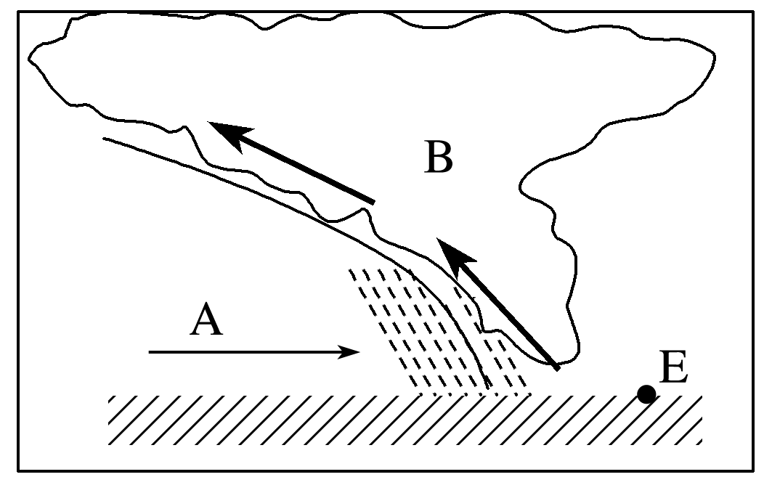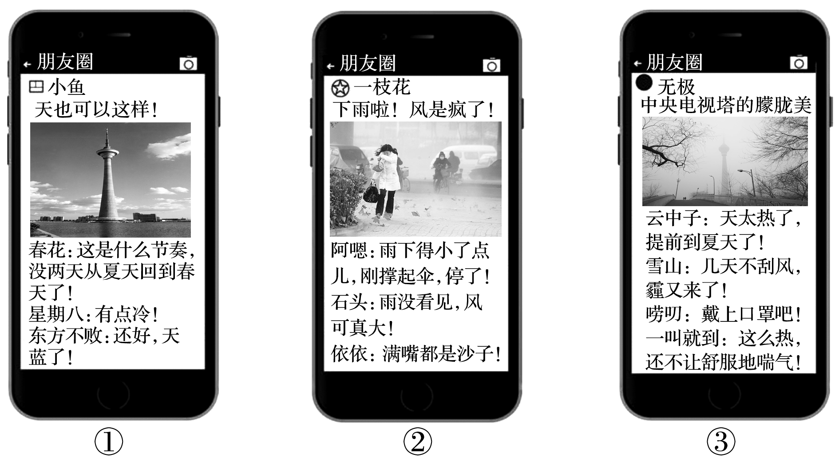

(1)图中，属于冷气团的是________(填字母)，属于暖气团的是________(填字母)。

(2)该天气系统的名称是__________，城市E位于该天气系统过境________(填“前”或“后”)。城市E在该天气系统过境前、过境时、过境后，微信朋友圈热议的内容(图)依次是________、________、________(填序号)。

(3)冬季，图中天气系统可能带来的灾害性天气是________________，